Évaluation
CLASSE : Première
VOIE : ☒ Générale ☐ Technologique ☐ Toutes voies (LV)
ENSEIGNEMENT : Enseignement scientifique avec enseignement de mathématiques spécifique
DURÉE DE L’ÉPREUVE : 2h
Niveaux visés (LV) : ø
Axes de programme : ø
CALCULATRICE AUTORISÉE : ☒Oui ☐ Non
DICTIONNAIRE AUTORISÉ : ☐Oui ☒ Non

☒ Ce sujet contient des parties à rendre par le candidat avec sa copie. De ce fait, il ne peut être dupliqué et doit être imprimé pour chaque candidat afin d’assurer ensuite sa bonne numérisation.
☐ Ce sujet intègre des éléments en couleur. S’il est choisi par l’équipe pédagogique, il est nécessaire que chaque élève dispose d’une impression en couleur.
☐ Ce sujet contient des pièces jointes de type audio ou vidéo qu’il faudra télécharger et jouer le jour de l’épreuve.
Nombre total de pages : 11

Parmi les trois exercices qui composent ce sujet, le candidat en traite obligatoirement deux.
L’exercice 1, relatif à l’enseignement de mathématiques spécifique, doit être obligatoirement abordé.
Pour le deuxième exercice, le candidat choisit entre l’exercice 2 et l’exercice 3 qui sont relatifs à l’enseignement commun de l’enseignement scientifique. Il indique son choix en début de copie.
Exercice 1 (obligatoire) – Niveau première (mathématiques)
Commercialisation d’un produit
Sur 8 points
Les deux parties peuvent être traitées séparément.
Une petite entreprise fabrique des objets de décoration.
Elle les vend dans deux magasins A et B.
Partie A
Le coût de fabrication annuel des objets de décoration, en euros, peut être modélisé par une fonction $C$définie sur $[0 ;250]$ par $C\left(x\right)=x^{2}+100x+50$ où $x$ représente le nombre d’objets fabriqués pendant l’année.
1- Quel est le coût annuel, en euros, pour la fabrication de $100$ objets de décoration ?
Chaque objet de décoration est vendu $300 €$. On note $B$la fonction définie sur $[0 ;250]$ modélisant le bénéfice annuel.
2- Montrer que $B\left(x\right)=-x^{2}+200x-50$où $x$ représente le nombre d’objets fabriqués pendant l’année.
3- On admet que la fonction $B$est dérivable sur $[0 ;250]$.
3-a- Déterminer $B'$($x$) pour $x$ $∈[0 ;250]$.
3-b- Dresser le tableau des variations de la fonction $B$ sur $[0 ;250]$.
3-c- En déduire le nombre d’objets de décoration à fabriquer et à vendre pendant l’année afin que le bénéfice annuel soit maximal et donner le montant de ce bénéfice.
Partie B
En 2020, l’entreprise dépose 50 objets de décoration dans le magasin A et 50 objets de décoration dans le magasin B. Pensant pouvoir améliorer son coût de production, elle s’engage à déposer, tous les ans, 5 objets de plus dans le magasin A et 8% d’objets en plus dans le magasin B. On note $a_{n}$ et $b_{n}$ le nombre d’objets déposés respectivement dans les magasins A et B l’année 2020$+n$.

4-a- Pour tout entier naturel $n$, exprimer $a_{n+1}$ en fonction de $a_{n}$.
4-b- Quelle est la nature de la suite de terme général $a_{n}$ ?
4-c- Combien d’objets seront déposés dans le magasin A en 2025 ?
5-a- Quelle est la nature de la suite ($b_{n}$ ) ? En préciser les éléments caractéristiques.
5-b- Combien d’objets seront déposés dans le magasin en 2025 ?
6-a- Pour tout entier naturel $n$ compris entre 0 et 9, construire dans un même repère les points de coordonnées $( n,a_{n})$ et $\left( n,b_{n}\right).$ On prendra 1 cm pour 1 sur l’axe des abscisses et 1 cm pour 5 sur l’axe des ordonnées en commençant à 50.
6-b- En utilisant la représentation graphique précédente et en expliquant la démarche, donner l’année à partir de laquelle le nombre d’objets déposés dans le magasin B sera supérieur au nombre d’objets déposés dans le magasin A ?
Exercice 2 (au choix) – Niveau première
Thème « Une longue histoire de la matière »
Les avancées conceptuelles et technologiques qui ont contribué au développement de la théorie cellulaire
Sur 12 points

''Dans le monde vivant comme ailleurs, il s'agit toujours « d'expliquer du visible compliqué par de l'invisible simple », selon les mots de Jean Perrin. Mais dans les êtres vivants comme dans les choses, c'est un invisible à tiroirs. Il n'y a pas une organisation du vivant, mais une série d'organisations emboîtées les unes dans les autres comme des poupées russes. Derrière chacune s'en cache une autre. Au-delà de chaque structure accessible à l'analyse finit par se révéler une nouvelle structure, d'ordre supérieur, qui intègre la première et lui confère ses propriétés. [...] À chaque niveau d'organisation ainsi mis en évidence répond une manière nouvelle d'envisager la formation des êtres vivants'' (Jacob, F. (1970) La logique du vivant, p. 28- 29).
On s’intéresse à la construction du concept de cellule au cours de l’histoire des sciences.
Document 1 - Les observations faites par Robert Hooke
Robert Hooke (1635 - 1703), scientifique anglais, publie en 1665 l’ouvrage Micrographie. Il y décrit notamment les observations faites avec un microscope constitué de trois lentilles fabriquées par Christopher Cock, à Londres, peu de temps avant 1665.
Document 1-a - Microscope utilisé par R. Hooke.  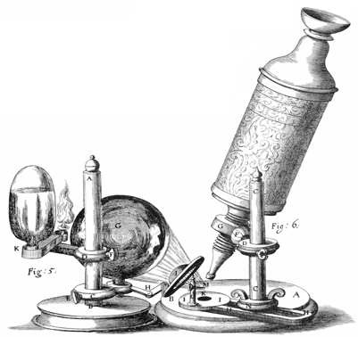 | Document 1-b - Dessin d'observation au microscope d’un échantillon de liège (le liège est un matériau qui compose l’écorce de certains arbres).
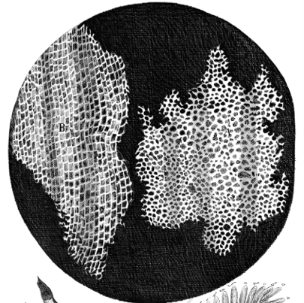
Grossissement X 30
Document 1-c
”Notre microscope nous apprend que la substance du liège est complètement remplie d’air, et que cet air est parfaitement enfermé dans de petites boîtes ou cellules distinctes l'une de l'autre. [...] J'ai compté plusieurs lignes de ces pores, et trouvé qu'il y avait habituellement environ soixante de ces petites cellules placées longitudinalement dans la dix-huitième partie d'un pouce de longueur, d'où je conclus qu'il doit y avoir 1100 d'entre elles, ou un peu plus d’un millier, dans la longueur d'un pouce, et donc plus d'un million, soit 1 166 400, dans un pouce carré ; et plus de douze cents millions, soit 1 259 712 000, dans un pouce cubique, une chose presque incroyable, si notre microscope ne nous en assurait par une démonstration oculaire.”
Hooke R. (1665), Micrographia, p. 112-120

1- D’après le document 1, expliquer comment Hooke définit la cellule.

Document 2 - La structure élémentaire des êtres vivants selon Buffon.
Dans la seconde moitié du XVIIIe siècle, plusieurs théories sur la structure élémentaire des êtres vivants sont proposées.
Georges-Louis Leclerc, comte de Buffon (1707-1788), propose l’idée d’une structure élémentaire : “Les animaux et les plantes qui peuvent se multiplier et se reproduire par toutes leurs parties sont des corps organisés composés d'autres corps organiques semblables, dont les parties primitives et constituantes sont aussi organiques et semblables, et dont nous discernons à l'œil la quantité accumulée, mais dont nous ne pouvons apercevoir les parties primitives que par le raisonnement”.
Buffon G.-L. (1749 - 1789), Histoire Naturelle

2- Extraire du document 2 les arguments de Buffon et les replacer dans la construction du concept général de cellule.

Document 3 - Photographie d’une observation au microscope électronique à transmission d’une cellule de feuille d’Arabidopsis (plante à fleurs).
Le microscope électronique, inventé dans les années 1930 et perfectionné par la suite, est un type de microscope qui utilise un faisceau d’électrons.
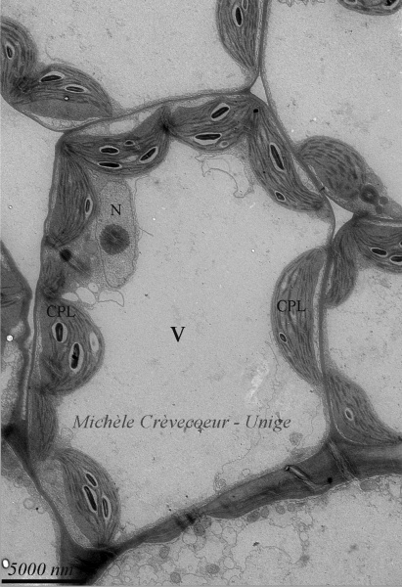  5000 nm | Légende :  V = Vacuole  CPL = Chloroplaste  N = Noyau  Extrait de www.unige.ch/sciences/biologie/bioveg/crevecoeur/microscopes/met/

3- À partir de l’image du document 3, indiquer un ordre de grandeur de la dimension d’une cellule, exprimée en µm.
4- Expliquer de quoi est composée la membrane plasmique et quelles sont ses propriétés. Vous pouvez vous appuyer sur un schéma.
5- À partir des documents et de vos connaissances, montrer que les connaissances sur la cellule ont changé au cours du temps grâce à des avancées conceptuelles et technologiques. Proposer alors une définition du concept actuel de cellule.
Exercice 3 (au choix) – Niveau première
Thème « La Terre, un astre singulier »
Les phases de la Lune
Sur 12 points
Les astres dans le ciel, en particulier le deuxième plus brillant d’entre eux, la Lune, fascinent les humains. Depuis l’antiquité, les phases de la Lune et ses éclipses ont permis d’en étudier quelques caractéristiques.
Cet exercice s’intéresse aux phases de la Lune ainsi qu’à une méthode géométrique pour déterminer son rayon.
Partie A – Les phases de la Lune

La Lune tourne autour de la Terre sur une orbite quasi-circulaire, avec une période de révolution de 27 jours, 7 h et 43 min. Dans le même temps, la Terre poursuit son mouvement sur une orbite quasi-circulaire autour du Soleil.

Pour un observateur terrestre, la position relative des trois astres engendre un aspect de la lune qui varie au cours du temps et que l’on appelle les "phases de la Lune". Ce cycle au bout duquel la Lune retrouve son aspect initial, s’appelle la lunaison, et dure 29 jours, 12 h et 44 min.

Document 1. Le schéma ci-dessous représente quelques positions de la Terre et de la Lune lors d'une lunaison. Le Soleil est considéré comme fixe et on en a représenté quelques rayons.

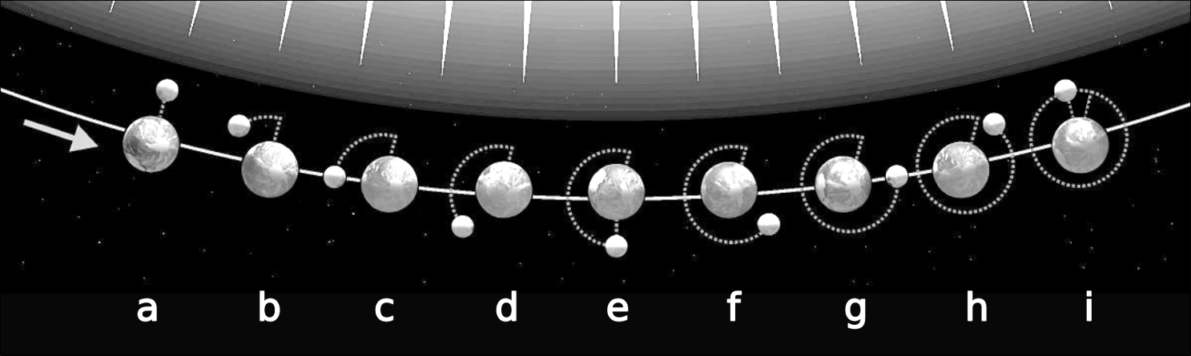

D’après commons.wikimedia.org/wiki/File:Moon_phases_00.jpg

1- Indiquer à quelles positions de (a) à (i) sur le document 1 correspondent les aspects suivants de la Lune :
Lune gibbeuse | Premier quartier | Dernier croissant
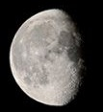 | 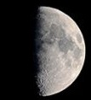 | 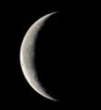

2- Les positions (a) et (i), positions extrêmes d’un cycle de lunaison du document 1, correspondent aux situations appelées « nouvelle Lune ». Préciser ce qu’on observe alors depuis la Terre.

3- La Lune présente toujours la même face à la Terre. Choisir, parmi les propositions suivantes, la période de rotation de la Lune sur elle-même. On pourra s’aider d’un schéma.
365,25 jours | 24 h | 27 jours 7 h et 43 min | 29 jours 12 h et 44 min

4- Parmi les situations de (a) à (i) du document 1, certaines permettent l’observation d’éclipses de Lune. Préciser laquelle ou lesquelles.

Partie B – Dimension de la Lune

Document 2. Éclipse de Lune  Aristarque de Samos (310-230 avant JC) émet l’hypothèse qu'en mesurant la taille de l'ombre de la Terre sur la Lune lors d’une éclipse, on peut calculer le rapport entre le rayon de la Terre et le rayon de la Lune.  Il suppose par ailleurs que l’ombre de la Terre sur la Lune a la même taille que la Terre, ce qui revient à considérer que les rayons du Soleil sont parallèles entre eux. | 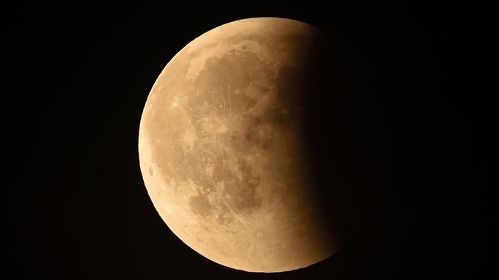  Éclipse de lune du 19 janvier 2019 à Chambord (G. Souvant – AFP)

Document 3. Construction géométrique du centre d’un cercle
Sur le schéma ci-contre, la Lune est modélisée par le cercle C dont on veut déterminer le centre. Pour cela, on choisit 3 points M, N, P sur ce cercle.  La droite D ₁ est la médiatrice du segment [MN].  La droite D ₂ est la médiatrice du segment [NP].  Ces deux médiatrices se coupent en un point O.  On rappelle que tout point appartenant à la médiatrice d’un segment est situé à égale distance des extrémités de ce segment. | 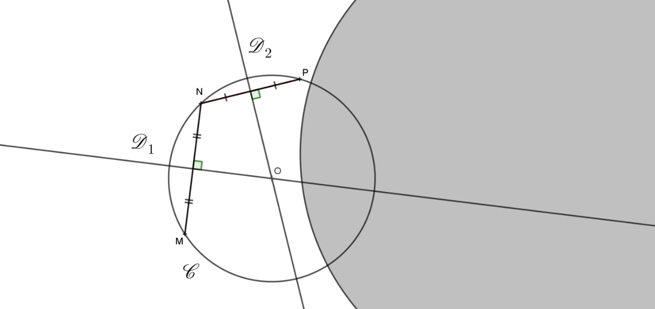  Schéma de la Lune partiellement cachée par l’ombre de la Terre

5- Démontrer que O est le centre du cercle C .
6- Dans le document donné en annexe, à rendre avec la copie, reproduire cette construction géométrique pour déterminer le centre de la Lune sur la photo, puis réaliser une mesure en centimètres de son rayon $r_{L}$.
7- Une construction similaire a permis de mesurer le rayon de la Terre sur la photo. On admet qu’elle a donné $r_{T}≈16,5 cm$. Sachant que le rayon R_{T} de la Terre vaut 6400 km, déterminer une valeur (en km) du rayon R_{L} de la Lune.

Document réponse à rendre avec la copie
Exercice 3
Les phases de la Lune

Question 7

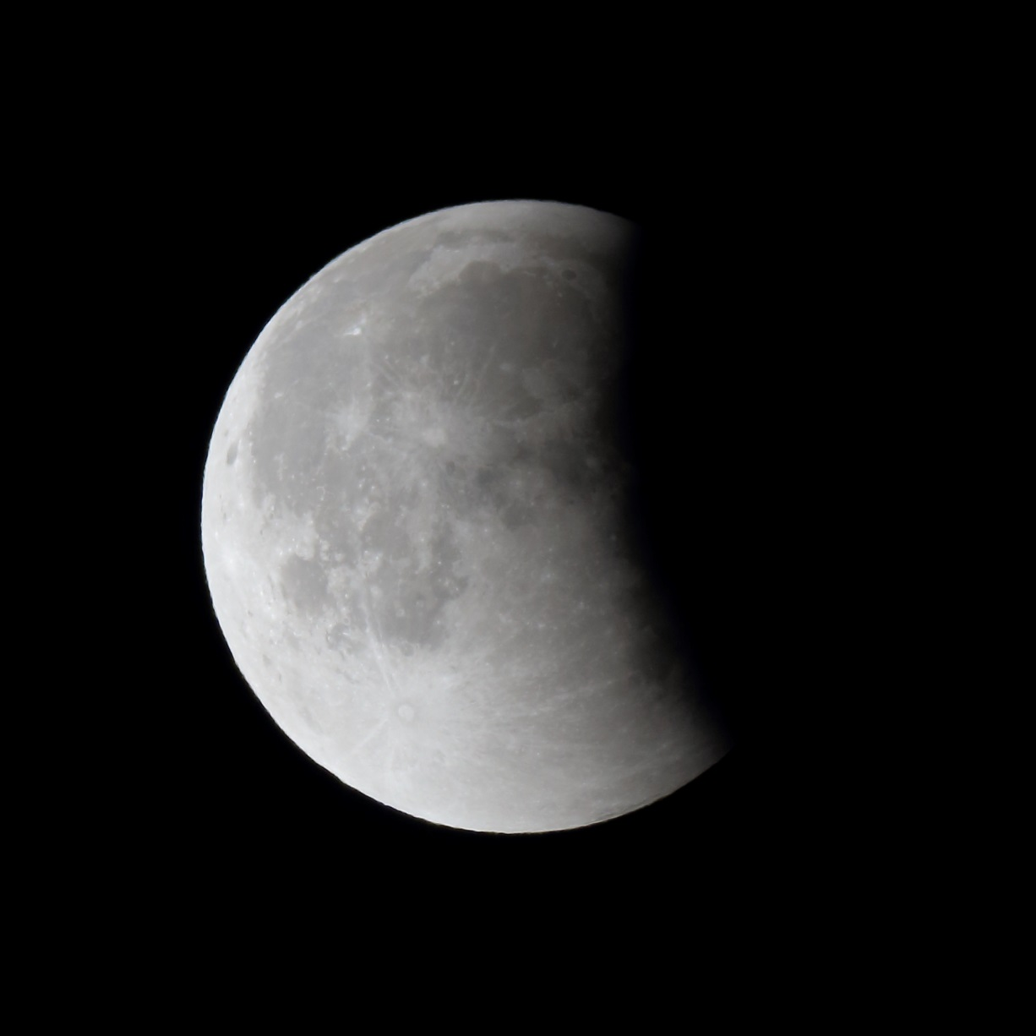
Éclipse de Lune
Photo : Jean-Michel Vienney

